**光照**

**1.光照对植物生长重要作用**

**1.1光照在植物生长发育各个阶段的作用**

1.1.1 种子的成熟过程

种子的形成和成熟过程实质上是指胚由小变大,营养物质在种子中变化和积累的过程。主要是把葡萄糖、蔗糖和氨基酸等小分子物质合成为淀粉、蛋白质和脂肪等高分子有机物质,并积累在子叶和胚乳中。这些物质由光合作用产生,因此光照强度直接影响种子内有机物质的积累。此外,光照也影响籽粒的蛋白质含量和含油率。

1.1.2 种子萌发过程

种子萌发必须有适当的外界条件,即足够的水分、充足的氧气和适当的温度。这三者是同等重要、缺一不可的。光对一般的植物种子萌发没有什么他特别的影响,但有些植物的种子的萌发是需要光的,这些种子叫做需光种子,如莴苣、烟草等的种子。还有一些萌发时不需要光的种子称为嫌光种子。近年的研究表明,种子的休眠和萌发对某些波长的光较敏感,主要是红光、远红光和蓝光。

1.1.3 幼苗的生长分化过程

这一影响可以分为直接和间接两个方面。间接作用是指光通过光合作用、蒸腾作用和物质运输等影响植物生长。这个间接作用是一种高能反应,因为光是光合作用的能源,光照不足就不能产生足够的有机物,植物生长也就失去了物质基础。此外,光还可以影响植株的蒸

腾作用。光是影响蒸腾作用的最主要外界因素,叶子吸收的太阳光辐射能的大部分用于蒸腾。另外,光直接影响气孔的开闭,在光下气孔开放,气孔阻力减小,叶内外蒸汽压差也增大,从而使蒸腾加快,有利于物质的运输。但如果是在土壤水分不足的情况下,就会引起植物水分不足,影响植物的生长。

**1.2植物对光的吸收**

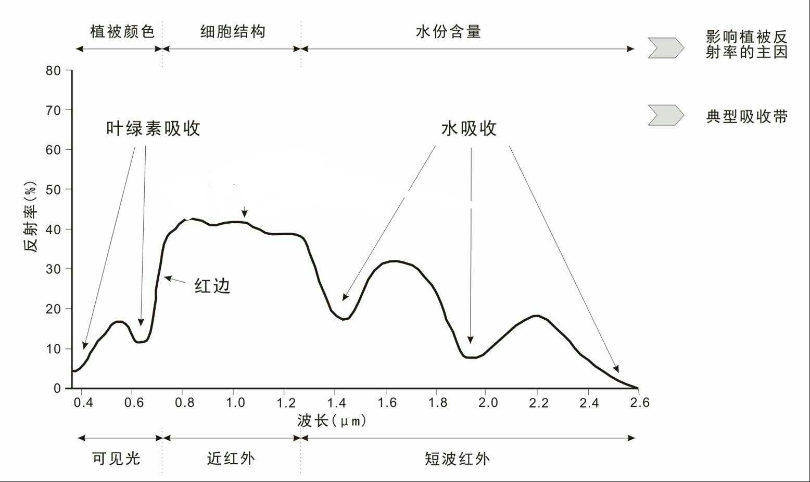

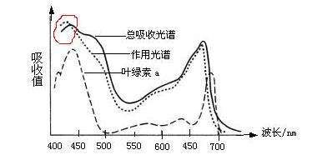

由图可知：只有可见光才能在光合作用中被植物所利用并转化为化学能。植物叶片可见光区中的红橙光和蓝紫光的吸收率最高，因此这两部分称为生理有效光；绿光被叶片吸收极少，称为生理无效光。植物光合作用中，日光光谱被利用得最多的光线通常是植物本身颜色的补足色，因此绿色植物可以大量吸收日光中的生理有效光。

**1.3补充光照**

以上分析表明，光照不足将严重影响植物正常的生长发育。因此，本系统采用日光灯给植物补充光照，即给植物补充白光，白光中包含各种绿色植物能吸收的光，对植物生长发育的促进效果较好。目前，对灯光的控制主要是手动控制，但正在向自动化方向发展。

**2.光照强度检测**

**2.1不同光照传感器对比**

常用的光敏传感器主要有：光敏电阻（最普通的光敏电阻就是光敏传感器）、光敏二极管，光敏三极管。

1. 光敏电阻

光敏电阻测量光照强度的常用电路图如下：

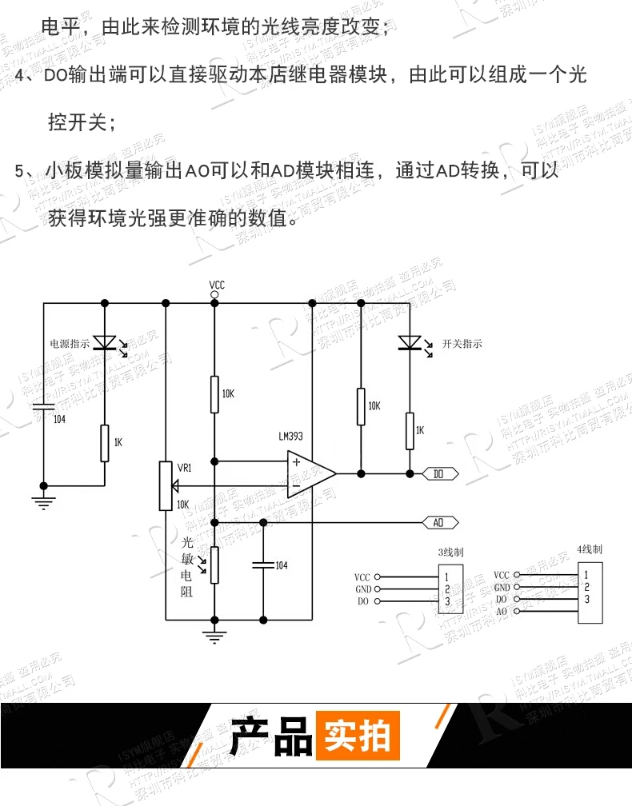

原理：

1. 光敏电阻模块对环境光线敏感，一般用来检测周围环境的光线能  
   的亮度，触发单片机或继电器模块等;
2. 模块在环境光线亮度达不到设定阈值时，DO端输出高电平，  
   当外界环境光线亮度超过设定阈值时，DO端输出低电平;
3. DO输出端可以与单片机直接相连，通过单片机来检测高低  
   电平，由此来检测环境的光线亮度改变;
4. DO输出端可以直接驱动本店继电器模块， 由此可以组成-一个光控开关;
5. 小板模拟量输出A0可以和AD模块相连，通过AD转换，可以  
   获得环境光强更准确的数值。

（2）光敏二极管

光敏二极管是将光信号变成电信号的半导体器件。它的核心部分也是一个PN结，和普通二极管相比，在结构上不同的是，为了便于接受入射光照，PN结面积尽量的大一些，电极面积尽量小些，而且PN结的结深很浅，一般小于1微米。  
 光敏二极管是在反向电压作用之下工作的。没有光照时，反向电流很小（一般小于0.1微安），称为暗电流。当有光照时，携带能量的光子进入PN结后，把能量传给共价键上的束缚电子，使部分电子挣脱共价键，从而产生电子---空穴对，称为光生载流子。  
它们在反向电压作用下参加漂移运动，使反向电流明显变大，光的强度越大，反向电流也越大。这种特性称为“光电导”。光敏二极管在一般照度的光线照射下，所产生的电流叫光电流。如果在外电路上接上负载，负载上就获得了电信号，而且这个电信号随着光的变化而相应变化。  
 光敏二极管、光敏三极管是电子电路中广泛采用的光敏器件。光敏二极管和普通二极管一样具有一个PN结，不同之处是在光敏二极管的外壳上有一个透明的窗口以接收光线照射，实现光电转换，在电路图中文字符号一般为VD。光敏三极管除具有光电转换的功能外，还具有放大功能，在电路图中文字符号一般为VT。

经过对比，选用基于光敏二极管的光照传感器。其优点是直接输出数字量，省略了标定，便于数据采集，而且价格便宜。所选用的光照传感器基本介绍如下：

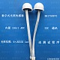(1)采用美信半导体原装MAX44009芯片

(2)供电电源：3.3v—5v

(3)光照强度范围：0-200000lux

(4) PH2.0接口连接线

(5)直接数字输出，省略复杂的计算，省略标定  
(6)不区分环境光源  
(7)接近于视觉灵敏度的分光特性  
(8)可对广泛的亮度进行0.045勒克斯的高精度测定标(9)准NXP I2C通信协议

**2.2工作原理**

通过BH1750FVI集成电路测量光照，BH1750FVI 是一种用于两线式串行总线口的数字型光强度传感器集成电路。这种集成 电路可以根据收集的光线强度数据来调整液晶或者键盘背景灯的亮度。利用它的高分辨 率可以探测较大范围的光强度变化。（1lx-65535lx）

框图：

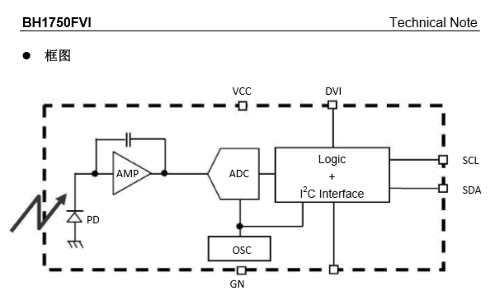

框图描述：  
・PD 接近人眼反应的光敏二极管。（Photo diode with approximately human eye response.）通过光敏二极管感应不同的光照强度得到波动的光电流。

・AMP 集成运算放大器：将 PD 电流转换为 PD 电压。

・ADC 模数转换获取 16 位数字数据。

・Logic + IC Interface（逻辑+ IC 界面） 光强度计算和 I2C 总线接口，包括下列寄存器： 数据寄存器→光强度数据寄存。初始值是：“0000_0000_0000_0000”。 测量时间寄存器→时间测量数据寄存。初始值是：“0100_0101”。

・OSC 内部振荡器（时钟频率典型值：320kHz）。该时钟为内部逻辑时钟。

该集成电路实现了光照强度到数字量的转换。并通过将该电路中的SCL，SDA对应的管脚接在主控芯片的IO口上，将采集到的数据传到主控芯片中。

1. **软件采集光照强度**

**3.1 I2C总线通路**

写测量指令和读测量结果指令都是由 I2C 总线接口完成的。

3.1.1 I2C概述

I2C协议是一种灵活的、简单易用的、占用系统资源少的通信协议。12C总线只要求2条双向通信线路SDA(串行数据)和SCL(串行时钟)。每个器件都有一个唯一的地址，而且都可以作为一个发送器或接收器。除了发送器和接收器外器件在执行数据传输时也可以被看作是主机或从机。主机初始化总线的数据传输并产生允许传输的时钟信号，此时任何被寻址的器件都被认为是从机。

12C总线是一个多主机的总线，这就意味着可以连接多个能控制总线的器件到总线。SDA和SCL都是双向线路，都通过一个电流源或上拉电阻连接到正的电源电压，因此当总线空闲时，SDA和SCL都是高电平，同时连接到总线的器件输出级必须是漏极开路或集电极开路。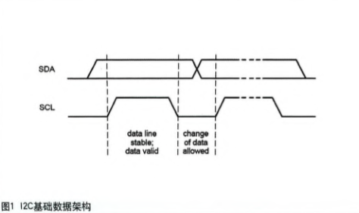

3.2.2 I2C时序基础

12C数据通信需要有起始位(s)和结束位(P)。12C规定：在时钟有效时(高电平)数据口产生上升沿表示停止位(P位)，产生下降沿表示开始位(s位)或重复开始(sr位)。见图2。12C规定：通信以字节为单位，即一次通信需要发送8位数据，从机每收到一个字节数据后 需要反馈一个低电平应答信号ACK；若主机需要改变原来的主从关系、读取关系，则必须由新主机产生一个开始位(s)或重复开始位(sr)。

时序图：

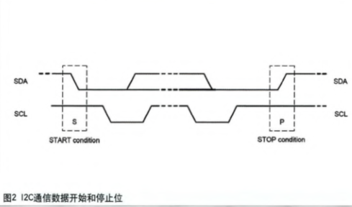

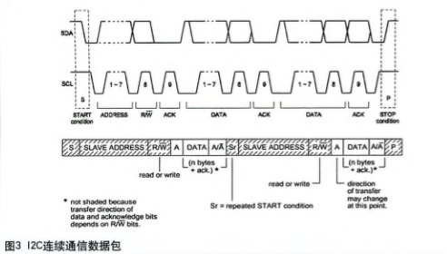

**3.2软件采集框图：**

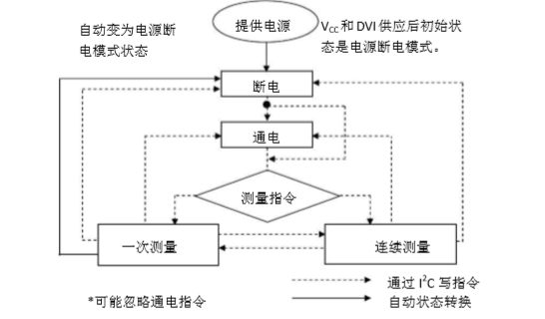

在接受数据时，首先需要主机通过I2C总线发送通电指令，然后发送不同测量模式对应的指令，接受完数据后，再发送断电指令。

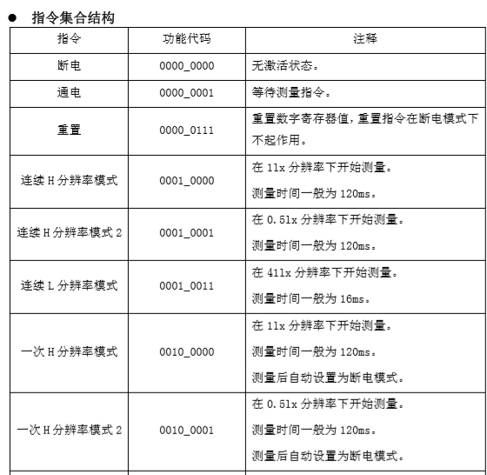

**3.3数据处理**

发送连续高分辨率指令后，等待180ms后便可依次读出寄存器中的数据。如图所示：

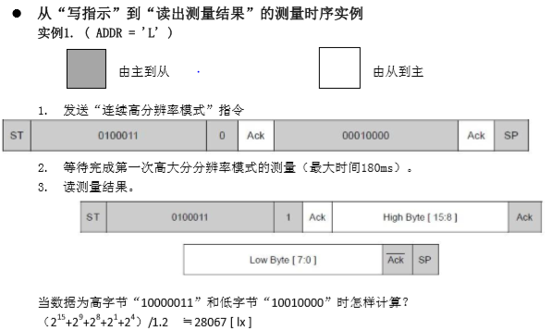

High Byte = "1000_0011" Low Byte = "1001_0000" ( 215 + 29 + 28 + 27 + 24 ) / 1.2 ≒ 28067 [ lx ] 

【1】叶敬昌 (珠海格力电器股份有限公司 广东珠海51 9070)

《12C通信协议应用及其注意事项》